«Распевки с детьми дошкольного возраста»

Влияние фольклора на развитие и воспитание детей
дошкольного возраста

Фольклор имеет огромное познавательное и воспитательное значение в формировании личности дошкольника. Фольклор способствует развитию образного мышления, обогащает речь детей, дает прекрасные образцы русской речи, подражание которым позволяет ребенку успешнее овладевать родным языком.
В наше время повсеместно наблюдается процесс упрощения оскудения русского языка, исчезают его красота и образность. Мал и примитивен словарный запас большинства родителей и детей. Некогда «великий могучий» русский язык терпит изменения, упрощения.
Поэтому одной из самых актуальных задач является показ красоты русского языка через устное народное творчество, выраженное в песнях, припевках, потешках, закличках, колядках, играх-забавах, сказках, загадках, пословицах и поговорках; формирование у детей интереса к детскому фольклору; обогащению словарного запаса детей.
Песни, стихи, прибаутки, поговорки, пословицы, загадки – называют жемчужинами народного творчества. Они оказывают воздействие не только на разум, но и на чувства ребенка: поучения, заключенные в них, легко воспринимаются и запоминаются, оказывают огромное влияние на развитие и воспитание детей.
Народная культура и жизненный опыт передаются изустно из поколения в поколения. Долгое шлифование их содержания позволяет им стать по сути, образцами норм поведения воспитания и обучения детей дошкольного возраста. Время – показатель их педагогической значимости. С помощью фольклора можно увлечь детей, довести до их сознания этические постулаты, привить любовь к русскому языку.
Не боевики, не страшные картины телевизионных программ, не компьютерные игры – «стрелялки» должны оказывать воздействие на детей, а встречи с добрыми прекрасными радостными образцами устного народного творчества.
Использование фольклора – это увлекательный и важный труд. И должен начинаться с рождения ребенка, как образно говорят в народе «С молоком матери». С древнейших времен матери внушали, утешали, ласкали, убаюкивали детей колыбельными песнями, попевками, пестушками.
Исследование современных ученых показывают, что колыбельные песни, попевки вызывают у ребенка чувство психологической защищенности, оказывая на него тем самым терапевтическое воздействие, что очень важно учитывать, говоря о громаднейшем воздействии произведений устного народного творчества.
Особую значимость приобретает фольклор в первые дни пребывания малыша в дошкольном учреждении. Ведь в период адаптации в новой обстановке он скучает по дому, с недоверием относится к незнакомым взрослым и детям.
Поэтому я ставлю перед собой следующие задачи:
- С помощью фольклора реализовывать формы общения воспитателя с детьми, помочь адаптироваться ребенку.
- Обеспечить своевременное и полноценное психическое развитие детей.
- Воспитывать и формировать личность ребенка.
- Развивать разговорную речь детей, обогащать словарь, прививать любовь к фольклору.
В своей работе с детьми младшего дошкольного возраста я широко
использую народное творчество.
В адаптационный период потешка является незаменимым помощником
педагога, она помогает установить контакт с ребенком, вызвать у него положительные эмоции, симпатию к воспитателю. Так как многие народные произведения позволяют ставить любое имя, не изменяя его содержания.
Например:
«Кто у нас хороший,
Кто у нас пригожий?
Димочка хороший!
Ванечка пригожий!»
Во время режимных моментов, например, во время умывания потешки и попевки учат детей не бояться воды, прививают детям культурно-гигиенические навыки и навыки самообслуживания.
«Ай лады, лады, лады
Не боимся мы воды…»
«Кран, откройся
Нос умойся…»
«Чистая водичка моет Саше личико,
Анечке – ладошки,
А пальчики – Алешке»
Помогает потешка и в процессе кормления:
«Умница Катенька
Ешь кашку сладеньку…»
«Ай ту-ту-ту-ту
Не вари кашу круту…»
Не всегда дети любят причесываться, заплетать косички, веселее эта процедура проходит с потешкой: «Расти коса до пояса…»
Эта же потешка призывает детей к послушанию. Использую огромное количество потешек и попевок при укладывании детей спать: «Вот и звери спят…», «Спи, усни детяВанюшенька…»
Попевка: «Баю-баю, баю-бай ты собачка не лай…» Имеет назидательный оттенок, учит заботиться о других.
Фольклор способен корректировать поведение детей, создать у них хорошее настроение, воспитывает уважение и любовь к «земле – матушке».
«Топ – топ по земле –
Ведь земля – то наша,
И для нас на ней растут
Пироги и каша»
С использованием фольклора развиваю двигательную активность детей: «Большие ноги шли по дороге…», «Скачет зайка маленький около завалинки…»
В потешке «Пальчик – мальчик где ты был…» дети воспринимают мальчика – пальчика как существо трудолюбивое, доброжелательное, заботящееся о своих младших братьях.
Фольклор вызывает у детей уважение к старшим, дружелюбие, чувство сопереживания сверстникам. Так успокаивая плачущего друга ребенок приговаривает: «Не плачь, не плачь, куплю калач, а будешь плакать куплю худой лапоть…»
Широко использую на практике игры-забавы: «Солнышко-солнышко, загляни в окошечко…», «Дождик – дождик, полно лить, малых детушек мочить» и др.
Среди богатства народного эпоса особую фольклорную форму являют собой сказки. Выразительно, с притягательной силой, в доступной для ребенка форме сказки раскрывают исторически сложившиеся национальные и общечеловеческие ценности. Сказки бытовые, волшебные, сказки о животных – учат детей ориентироваться среди предметов окружающего мира, знакомят с человеком и его видом деятельности. Создаются предпосылки для вербализации (речевого общения, познавательной деятельности).
Ребенок приобретает через народные произведения действенный опыт социального поведения, чисто человеческое видение и отношение к тем или иным сторонам общественной жизни. Так народный фольклор оказывает воспитывающее влияние на малыша.

Песенки-попевки для младшей группы
Распевки -календарики построены на коротких повторяющихся мелодиях. Они развивают чувство темпа и ритма, учат сочетать текст с движениями и музыкой, понимать красоту сменяющих друг-друга времён года и воспитывают творческое отношение к природе. Разучивание распевок можно сопровождать звучащими жестами (хлопками, щелчками, притопами), звуками шумовых инструментов, использовать элементы пальчиковой гимнастики. Это помогает детям телесно пережить ощущение темпа, динамики, ритма.
1. Снег засыпал все пути (дети выполняют руками скользящие хлопки-тарелочки).
Ни проехать, ни пройти (выполняют шлепки по коленям).
Мы лопаточки возьмём (выполняют хлопки)
И дорожки разгребём (качают в стороны руками - «разгребают снег»).

2. Раз, два, три, четыре, пять! (Выполняют хлопки)
Выходи скорей гулять (указательными и средними пальцами шагают по коленям).
Будем с горки ледяной (повторяют хлопки)
Мы кататься всей гурьбой (опять шагают по коленям указательным и средним пальцами).
- У-у-у-у-ух! (Показывают рукой направление движения сверху вниз.)

3.За окном звенят капели (дети выполняют хлопки или звонят в колокольчик),
И цветочки расцвели (раскрывают соединенные вместе ладони перед собой).
Поскорей бы прилетели (выполняют шлепки по коленям)
Утки, гуси, журавли (складывают ладони клювикам и кивают друг другу).

4.Вот ромашка, василек (показывают на воображаемые цветы правой раскрытой ладонью, затем левой),
Ты сплети себе венок (выполняют моталочку на уровне груди).
Будем вместе мы играть (выполняют хлопки)
И цветочки собирать (выполняют шлепки по коленям).
5. По дорожкам листики (поглаживают ладошкой левой руки правую руку от локтя до пальчиков)
Весело летели (повторяют поглаживания правой рукой).
Только осенью бывают (выполняют плавные движения кистями рук)
Жёлтые метели (шуршат ладошками одна об другую).

6.Дождик бывает весенним (выполняют хлопки),
Дождик бывает осенним (выполняют шлепки по коленям).
Летним он тоже бывает (щёлкают пальцами).
Ну, а зимой замерзает (выполняют плавные движения рук - изображают, как летят снежинки).
(Педагог произносит без музыки, громко.)
И получается снег!
(дети сдувают снежинку с ладошки.)

Вторая младшая группа

для развития голоса и слуха


Распевки для детей в возрасте 3-4 лет из детского сада должны быть легко запоминающимися и не сложными.
- Гуси, гуси, га-га-га!
Пить хотите? Да-да-да!
Гуси, гуси, вот вода.
Га-га-га, га-га-га.
- Много дней порхает птичка:
Где же зернышки пшенички?
Как пшеничку замечает,
Клювом тюк и подбирает.

«У»: ладони положить на щеки (пальцы – к шее), рисовать руками раструб трубы.
1. Самолёт летит, самолёт гудит
Командир пилот самолёт ведёт
У-У-У-У! Я лечу в Москву!
У-У-У-У! Я лечу в Москву!

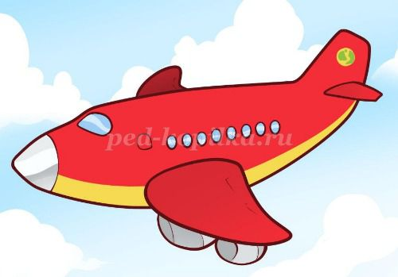

«О»: ладони на щеках (пальцами вверх), гладим по щекам сверху вниз.
1. Приди, приди солнышко
Под моё оконышко
Лей щедрее солнышко
Золото в оконышко!
Будем греться вволю
Как цветики в поле
Деточки играют, тебя дожидают!


«А»: руки на верхней губе, поднимаются вверх.
Гуси, гуси, га-га-га!
Пить хотите? Да-да-да!
Гуси, гуси, вот вода!
Га-га-га-га-га-га!

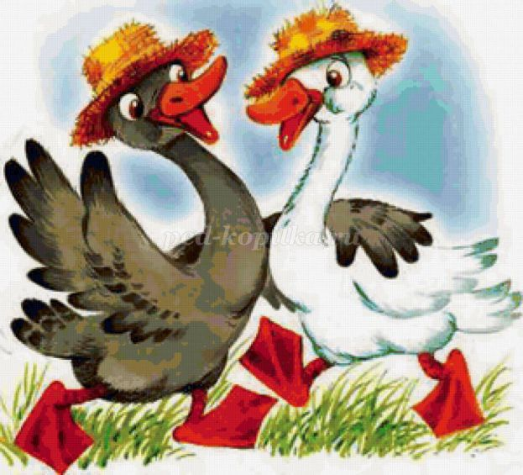
«И»: руки на верхней губе, расходятся в стороны.

Целый день летает птичка, ищет зёрнышки пшенички
Как пшеничку замечает, клювом тюк и подбирает

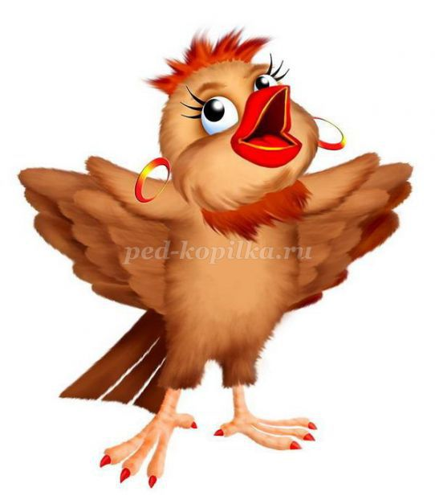

Средняя группа
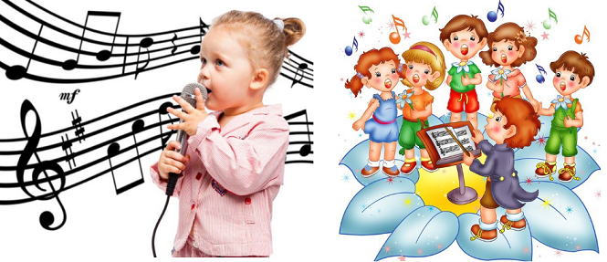
- «Ветер шумит в листве» — дети шипят «Ш-ш-ш-ш-ш», сначала громче, а затем тише. Вторая часть упражнения – голос ребенка сохраняет постоянное звучание, а малыш двигает микрофон ближе и дальше ото рта, регулируя громкость звука.

- «Волки воют на луну» — дети поют звук «У-у-у-у-у-у», передвигаясь голосом вверх и вниз по гамме. С этим звуком может использоваться распевка «До –ре- ми»

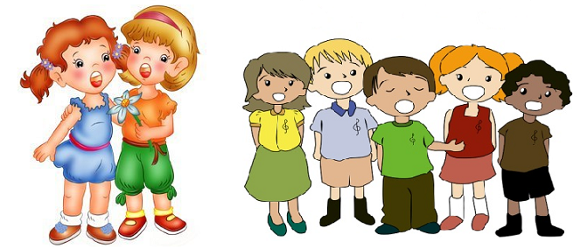
- Ракета летит, ракета гудит,
Космонавт-пилот ракету ведет.
У-у-у-у, я спешу из космоса в Москву!
У-у-у-у, я спешу из космоса в Москву!

- Приди, приди, солнышко, под моё окошечко,
Лей щедрее, солнышко, лучики в окошечко,
Будем греться вволю, как цветики в поле.
Детки все играют, в поле чистом тебя ожидают.
Простой народный мотив хорошо помогает деткам научиться слышать высоту разных нот на музыкальном инструменте.

Старший дошкольный возраст
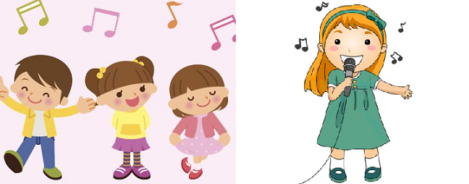
Дошкольников этого возраста заинтересуют следующие упражнения:
- Снег укрыл все-все пути,
Никуда нам не пройти,
Эй, лопатки все возьмем,
И тропинки разгребем.
- За стеклом звенят капели,
И тюльпаны расцвели,
Вот бы скоро прилетели
Ласточки и соловьи!
- Вот – цветок, еще цветок.
Эй, сплети себе венок.
Давай вместе всем играть,
И ромашки собирать.

Логопедические распевки
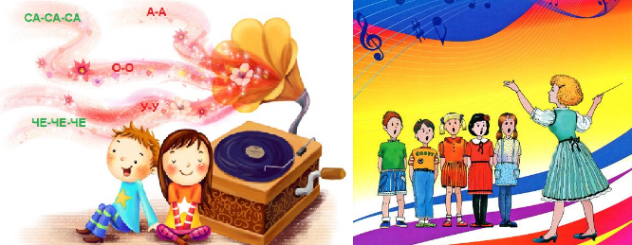
Логопедические распевки для детей – это упражнения, которые не только позволят малышам научиться слушать свой голос и управлять им, но и улучшат произношение отдельных звуков. Каждый год из дошкольного периода детства очень важен для совершенствования речевых навыков ребенка. Поэтому начинать заниматься можно уже в три года. Сначала поют отдельные гласные и слоги, потом переходят к скороговоркам и несложным песням.
- Шу-шо-ша,
Как Катюша хороша!
Ша-шу-шо,
Вот и пляшет хорошо!
Шо-ши-шу,
Шепчет сказку малышу,
Шо-шу-ши,
Знают сказки малыши.
- Жу-жо-жа, жу-жо-жа,
Есть иголочки у ежа,
Жо-жу-жи, жо-жу-жи,
Не умеют шить ежи.
Жо-жи-жу, жо-жи-жу,
Ниток не достать ежу.
Жа-жо-же, жа-жо-же,
Эта песенка о еже.
- Чо-чу-ча, чо-чу-ча,
На окне светит свеча.
Ча-чу-чо, ча-чу-чо,
Как же пламя горячо!
Ча-чо-чу, ча-чо-чу,
Как задую я свечу!
Ча-чу-чи, ча-чу-чи,
Огонь сдую у свечи.

Веселые и интересные распевки – залог успеха любого музыкального занятия, они помогают разогреть голос и настроить детей на рабочий лад. Учителя пения должны уметь творчески подходить к выбору материалов для этой части уроков.

